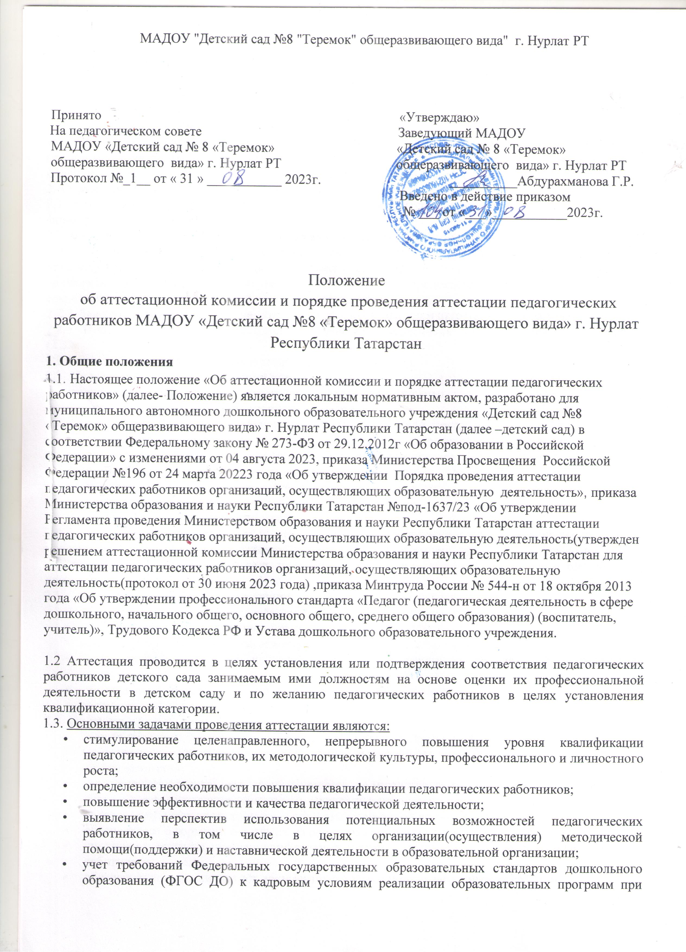

- формировании кадрового состава детского сада;
- обеспечение дифференциации размеров оплаты труда педагогов с учетом установленной квалификационной категории и объема их преподавательской (педагогической) работы либо дополнительной работы.
1.4. Основными принципами проведения аттестации в детском саду являются коллегиальность, гласность, открытость, обеспечивающие объективное отношение к педагогическим работникам, недопустимость дискриминации при проведении аттестации в детском саду.
2. Структура и состав аттестационной комиссии
2.1. Аттестацию педагогических работников осуществляет аттестационная комиссия, самостоятельно формируемая детским садом.
2.2. Формирование, структура и состав аттестационной комиссии:
2.2.1. Аттестационная комиссия создается распорядительным актом заведующего в составе председателя комиссии, заместителя председателя, секретаря и членов комиссии и формируется из числа работников детского сада е менее 7 человек, в том числе председателя, заместителя председателя, секретаря и членов аттестационной комиссии организации.
2.2.2. Заведующий детского сада не может являться председателем аттестационной комиссии.
2.2.3 Персональный состав аттестационной комиссии утверждается приказом заведующего детским садом.
2.2.4 Срок действия аттестационной комиссии составляет 1 год.
2.3. Председатель аттестационной комиссии:
- руководит деятельностью аттестационной комиссии детского сада;
- проводит заседания аттестационной комиссии;
- распределяет обязанности между членами аттестационной комиссии;
- определяет по согласованию с членами комиссии порядок рассмотрения вопросов;
- организует работу членов аттестационной комиссии по рассмотрению предложений, заявлений и жалоб аттестуемых работников, связанных с вопросами их аттестации;
- подписывает протоколы заседаний аттестационной комиссии;
- контролирует хранение и учет документов по аттестации;
- осуществляет другие полномочия.
2.4 В случае временного отсутствия (болезни, отпуска, командировки и других уважительных причин) председателя аттестационной комиссии детского сада полномочия председателя комиссии по его поручению осуществляет заместитель председателя комиссии либо один из членов аттестационной комиссии.
2.5. Заместитель председателя аттестационной комиссии детского сада:
- исполняет обязанности председателя в его отсутствие (отпуск, командировка и т.п.);
- участвует в работе аттестационной комиссии;
- проводит консультации педагогических работников детского сада;
- рассматривает обращения и жалобы аттестуемых педагогов, связанные с вопросами их аттестации;
- подписывает протоколы заседаний аттестационной комиссии;
- осуществляет другие полномочия.
2.6. Секретарь аттестационной комиссии детского сада:
- подчиняется непосредственно председателю аттестационной комиссии;
- организует заседания аттестационной комиссии и сообщает членам комиссии о дате и повестке дня ее заседания;
- осуществляет прием и регистрацию документов (представления, дополнительные собственные сведения педагогических работников, заявления о несогласии с представлением);
- ведет и оформляет протоколы заседаний аттестационной комиссии детского сада;
- обеспечивает оформление выписок из протокола заседания аттестационной комиссии;
- участвует в решении споров и конфликтных ситуаций, связанных с аттестацией педагогических работников;
- обеспечивает хранение и учёт документов по аттестации педагогических работников;
- подписывает протоколы заседаний аттестационной комиссии, выписки из протокола;
- осуществляет другие полномочия.
2.7.Члены аттестационной комиссии:
- участвуют в работе аттестационной комиссии;
- подписывают протоколы заседаний аттестационной комиссии детского сада.

3. Порядок работы аттестационной комиссии
3.1. Заседания аттестационной комиссии проводятся в соответствии с графиком аттестации, утвержденным заведующим детского сада.
3.2. Заседание считается правомочным, если на нем присутствует не менее двух третей от общего числа членов комиссии.
3.3. Подготовка к аттестации
3.3.1. Решение о проведении аттестации педагогических работников детского сада принимается заведующим. Заведующий издает соответствующий распорядительный акт, включающий в себя список сотрудников, подлежащих аттестации, график проведения аттестации и доводит его под подпись до сведения каждого аттестуемого не менее чем за 30 дней до начала аттестации.
3.3.2. В графике проведения аттестации указываются:
- ФИО педагогического работника, подлежащего аттестации;
- должность педагогического работника;
- дата и время проведения аттестации;
3.4. Представление заведующего

3.4.1. Проведение аттестации каждого педагогического работника осуществляется на основе представления работодателя, которое он вносит непосредственно в аттестационную комиссию организации (далее - представление работодателя).

3.4.2. В представлении заведующего детского сада должны содержаться следующие сведения о педагогическом работнике:
а) фамилия, имя, отчество (при наличии);
б) наименование должности на дату проведения аттестации;
в) дата заключения по этой должности трудового договора;
г) уровень образования и (или) квалификации по специальности или направлению подготовки;
д) информация о получении дополнительного профессионального образования по профилю педагогической деятельности;
е) результаты предыдущих аттестаций (в случае их проведения);
ж) мотивированная всесторонняя и объективная оценка результатов профессиональной деятельности педагогического работника по выполнению трудовых обязанностей, возложенных на него трудовым договором.

- фамилия, имя, отчество;
- наименование должности на дату проведения аттестации;
- дата заключения по этой должности трудового договора;
- уровень образования и квалификация по направлению подготовки;
- информация о получении дополнительного профессионального образования по профилю педагогической деятельности;
- результаты предыдущих аттестаций (в случае их проведения);
- мотивированная всесторонняя и объективная оценка результатов профессиональной деятельности педагогического работника по выполнению трудовых обязанностей, возложенных на него трудовым договором.
3.4.3. Педагогический работник с представлением должен быть ознакомлен заведующим под подпись не позднее, чем за 30 календарных дней до дня проведения аттестации. После ознакомления с представлением педагогический работник детского сада имеет право представить в аттестационную комиссию собственные сведения, характеризующие его трудовую деятельность за период с даты предыдущей аттестации (при первичной аттестации – с даты поступления на работу).
3.4.4. При отказе педагогического работника от ознакомления с представлением заведующего детским садом составляется соответствующий акт, который подписывается заведующей и лицами (не менее двух), в присутствии которых составлен акт.

4. Проведение аттестации
4.1. Аттестация проводится на заседании аттестационной комиссии организации с участием педагогического работника.
4.2. В случае невозможности присутствия работника в день проведения аттестации на заседании аттестационной комиссии по уважительным причинам (болезнь, командировка и др.) в график аттестации вносятся соответствующие изменения, о чем работодатель знакомит работника под подпись не менее чем за 30 календарных дней до новой даты проведения его аттестации.
4.3. При неявке педагогического работника на заседание аттестационной комиссии без уважительной причины комиссия вправе провести аттестацию в его отсутствие.
4.4. Оценка деятельности аттестуемого лица
4.4.1. Аттестационная комиссия детского сада рассматривает представление работодателя, а также дополнительные сведения педагогического работника, характеризующие его профессиональную деятельность (при их наличии).
4.4.2 По результатам аттестации педагогического работника аттестационная комиссия организации принимает одно из следующих решений:
Соответствует занимаемой должности (указывается должность педагогического работника);
Не соответствует занимаемой должности (указывается должность педагогического работника);
4.5. Аттестацию в целях подтверждения соответствия занимаемой должности не проходят следующие педагогические работники:
а) педагогические работники, имеющие квалификационные категории;
б) проработавшие в занимаемой должности менее двух лет в организации, в которой проводится аттестация;
в) беременные женщины;
г) женщины, находящиеся в отпуске по беременности и родам;
д) лица, находящиеся в отпуске по уходу за ребенком до достижения им возраста трех лет;
е) отсутствовавшие на рабочем месте более четырех месяцев в связи с заболеванием.
Аттестация педагогических работников, предусмотренных подпунктами "г" и "д" настоящего пункта, возможна не ранее чем через два года после их выхода из указанных отпусков.
Аттестация педагогических работников, предусмотренных подпунктом "е" настоящего пункта, возможна не ранее чем через год после их выхода на работу.

5. Порядок принятия решений аттестационной комиссией
5.1. По результатам аттестации педагогического работника детского сада аттестационная комиссия принимает одно из следующих решений:
соответствует занимаемой должности (указывается должность педагогического работника);
не соответствует занимаемой должности (указывается должность педагогического работника).
Решение принимается аттестационной комиссией организации в отсутствие аттестуемого педагогического работника открытым голосованием большинством голосов членов аттестационной комиссии организации, присутствующих на заседании.
При прохождении аттестации педагогический работник, являющийся членом аттестационной комиссии организации, не участвует в голосовании по своей кандидатуре.
В случаях, когда не менее половины членов аттестационной комиссии организации, присутствующих на заседании, проголосовали за решение о соответствии работника занимаемой должности, педагогический работник признается соответствующим занимаемой должности.
Результаты аттестации педагогического работника, непосредственно присутствующего на заседании аттестационной комиссии организации, сообщаются ему после подведения итогов голосования.
Результаты аттестации педагогических работников заносятся в протокол, подписываемый председателем, заместителем председателя, секретарем и членами аттестационной комиссии организации, присутствовавшими на заседании, который хранится у работодателя вместе с представлениями работодателя, внесенными в аттестационную комиссию организации, дополнительными сведениями, представленными педагогическими работниками, характеризующими их профессиональную деятельность (при их наличии).

5.2 Выписка из протокола
На педагогического работника, прошедшего аттестацию, не позднее 2 рабочих дней со дня ее проведения секретарем аттестационной комиссии организации составляется выписка из протокола, содержащая сведения о фамилии, имени, отчестве (при наличии) аттестуемого, наименовании его должности, по которой проводилась аттестация, дате заседания аттестационной комиссии организации, результатах голосования, о принятом аттестационной комиссией организации решении.
Работодатель знакомит педагогического работника с выпиской из протокола под подпись в течение 3 рабочих дней после ее составления.
Выписка из протокола хранится в личном деле педагогического работника. Сведения об аттестации педагогического работника, проводимой с целью подтверждения соответствия занимаемой должности, в трудовую книжку и (или) в сведения о трудовой деятельности не вносятся.
Результаты аттестации в целях подтверждения соответствия педагогических работников занимаемым ими должностям на основе оценки профессиональной деятельности педагогический работник вправе обжаловать в соответствии с законодательством Российской Федерации.

6. Подведение итогов аттестации
Аттестационные комиссии организаций дают рекомендации работодателю о возможности назначения на соответствующие должности педагогических работников лиц, не имеющих специальной подготовки или стажа работы, установленных в разделе "Требования к квалификации" раздела "Квалификационные характеристики должностей работников образования" Единого квалификационного справочника должностей руководителей, специалистов и служащих и (или) профессиональными стандартами, но обладающих достаточным практическим опытом и компетентностью, выполняющих качественно и в полном объеме возложенные на них должностные обязанности.

7. Ответственность
7.1. Аттестационная комиссия детского сада несет ответственность:
- за принятие обоснованного решения по результатам аттестации деятельности педагогического работника в соответствии с занимаемой должностью;
- за внимательное изучение и анализ всей представленной документации для проведения аттестации, содействие максимальной достоверности экспертизы;
- за строгое соответствие порядку проведения аттестации педагогических работников детского сада;
- за создание благоприятных условий для педагогических работников, проходящих аттестацию;
- за строгое соблюдение конфиденциальности полученной информации.

8. Права и обязанности членов аттестационной комиссии детского сада
8.1. Члены аттестационной комиссии имеют право:
- запрашивать у аттестуемого лица информацию и статистические данные, необходимые для аттестации на соответствие занимаемой должности;
- вносить предложения по совершенствованию деятельности аттестационной комиссии детского сада;
- обращаться за консультацией по проблемам аттестации в аналогичные комиссии других детских садов в интересах совершенствования своей работы;
- проводить собеседование с аттестующимися педагогическими работниками;
- высказывать особое мнение в случае несогласия с принимаемым решением и фиксировать его в протоколе заседания комиссии;
- участвовать в обсуждении вопросов, предусмотренных повесткой аттестационной комиссии; полное положение на странице http://ohrana-tryda.com/node/2195
- принимать участие в подготовке решений аттестационной комиссии детского сада.
8.2. Члены комиссии обязаны:
- принимать решение в соответствии с действующим законодательством Российской Федерации;
- информировать о принятом решении;
- осуществлять контроль исполнения принятых аттестационной комиссией решений и рекомендаций по результатам аттестации.

9. Документация аттестационной комиссии детского сада
9.1. В распоряжении аттестационной комиссии находятся следующие документы:
- приказ заведующего детским садом о составе аттестационной комиссии;
- настоящее Положение, а также приказ о его утверждении;
- протоколы заседаний аттестационной комиссии детского сада.

10. Заключительные положения
10.1. Настоящее Положение является локальным нормативным актом детского сада, принимается на педагогическом совете, согласовывается с профсоюзным комитетом и утверждается (либо вводится в действие) приказом заведующего детским садом.
10.2. Все изменения и дополнения, вносимые в настоящее Положение, оформляются в письменной форме в соответствии действующим законодательством Российской Федерации.
10.3. Положение принимается на неопределенный срок. Изменения и дополнения к Положению принимаются в порядке, предусмотренном п.10.1 настоящего Положения.
10.4. После принятия Положения (или изменений и дополнений отдельных пунктов и разделов) в новой редакции предыдущая редакция автоматически утрачивает силу.



